 | Ректор  Чиговская - Назарова Янина Александровна  Окончила Глазовский государственный педагогический институт имени В.Г.Короленко в 1989 году  Ученая степень, звание: кандидат филологических наук, доцент
Государственные награды, поощрения
Почетный работник высшего профессионального образования Российской Федерации
Заслуженный работник народного образования Удмуртской Республики
Лауреат Государственной премии Удмуртской Республики за серию книг в составе цикла, посвященного процессу формирования и развития удмуртской национальной государственности.
Благодарность Президента Российской Федерации В.В. Путина
Почетная грамота Государственного Совета Удмуртской Республики
Почетная грамота Правительства Удмуртской Республики
Почетная грамота Министерства образования и науки Российской Федерации
Грамоты Федерации профсоюзов Удмуртской Республики и ЦК Профсоюза работников народного образования и науки РФ
Почетная грамота Главы Администрации и Городской Думы г.Глазова
Юбилейная медаль Федерации независимых профсоюзов России «100 лет профсоюзам России»
Нагрудный знак Госкомитета Удмуртской Республики по делам молодежи
Нагрудный знак Профсоюза «За социальное партнерство»
Свидетельство о занесении имени на Доску почета г.Глазова УР
Почетная грамота Глазовской городской Думы
Почетный гражданин города Глазова
Профессионально-общественная деятельность
Депутат Государственного Совета Удмуртской Республики, член Президиума регионального политсовета партии «Единая Россия».
Депутат городской Думы г.Глазова 3 созыва
Депутат городской Думы г.Глазова 4 созыва
Депутат городской Думы г.Глазова 5 созыва
Федеральный эксперт качества профессионального образования Гильдии Экспертов в сфере профессионального образования
Руководитель регионального отделения Общероссийской общественной организации «Ассоциация учителей русского языка и литературы»
Региональный эксперт по ЕГЭ (русский язык), член республиканской апелляционной комиссии
Эксперт Министерства образования и науки Удмуртской Республики по проведению аккредитационной экспертизы образовательных учреждений

 | Проректор по образовательной деятельности  Калинина Екатерина Эдуардовна  Окончила Глазовский государственный педагогический институт имени В.Г.Короленко в 2001 году с отличием  Ученая степень, звание: кандидат филологических наук, доцент
Государственные награды, поощрения
Почетная грамота Министерства образования и науки Удмуртской республики
Почетная грамота Госсовета УР

 | Проректор по научной и международной деятельности  Данилов Олег Евгеньевич  Окончил Глазовский государственный педагогический институт имени В.Г.Короленко в 1993 году  Ученая степень, звание: кандидат педагогических наук, доцент
Государственные награды, поощрения
Почетная грамота Правительства Удмуртской Республики
Почетная грамота Министерства образования и науки Удмуртской Республики
Благодарственное письмо Департамента образования г.Сарова
Благодарственное письмо от Управления культуры и молодежной политики Администрации г.Глазова
Благодарственное письмо ректора ГГПИ
Благодарственное письмо администрации ГГПИ

 | Проректор по воспитательной работе и молодёжной политике  Касимова Светлана Альбертовна  Окончила Глазовский государственный педагогический институт имени В.Г.Короленко
Государственные награды, поощрения
Почетная грамота Удмуртской республиканской организации профсоюза работников народного образования и науки РФ
Почетная грамота Министерства по делам молодежи Удмуртской республики
Почетный знак МООО «РСО»
Благодарность Федерального агентства по делам молодежи
Почетная грамота Общероссийского Профсоюза образования
Нагрудный знак Профсоюза работников народного образования и науки

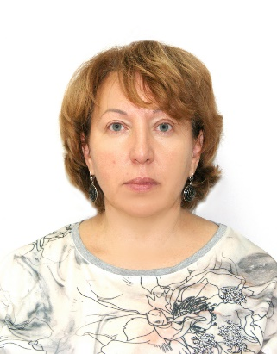 | Проректор по развитию имущественного комплекса  Лысенко Оксана Юрьевна
Государственные награды, поощрения
Почетная грамота Министерства регионального развития Российской Федерации

 | Директор филиала ГИПУ в г. Ижевске  Скопкарева Светлана Леонидовна  Ученая степень, звание: кандидат филологических наук, доцент
Государственные награды, поощрения
Почетная грамота Министерства образования и науки Удмуртской Республики.
Почетная грамота Министерства образования РФ.
Почетное звание "Почетный работник общего образования РФ".
Присвоено звание "Ветеран труда".

 | Помощник ректора  Горбушина Елена Михайловна
Государственные награды, поощрения
Почетная грамота Министерства образования и науки Удмуртской Республики
Почетная грамота Госсовета Удмуртской Республики
Почетная грамота Госкомитета Удмуртской Республики по делам молодежи
Почетная грамота ЦК Профсоюзов Российской Федерации
Нагрудный знак Министерства по делам молодежи Удмуртской Республики

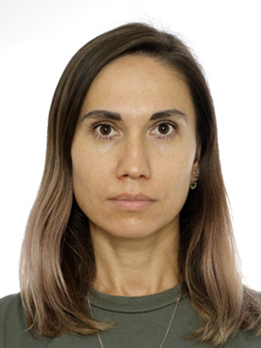 | Начальник Управления бухгалтерского учета и финансового контроля  Сунцова Ильсия Нурисламовна
Государственные награды, поощрения
Почетная грамота Госсовета Удмуртской Республики

 | Начальник Учебного управления  Поздеева Оксана Георгиевна
Государственные награды, поощрения
Почетная грамота Министерства образования и науки Удмуртской Республики

 | Начальник Управления по воспитательной и социальной работе  Котова Елена Николаевна
Государственные награды, поощрения
Почетная грамота Министерства по делам молодежи Удмуртской Республики

 | Начальник административно-кадрового управления  Онокало Татьяна Егоровна
Государственные награды, поощрения
Почетная грамота Министерства образования и науки Российской Федерации
Почетная грамота Министерства образования и науки Удмуртской Республики

